|  |  |  |
| --- | --- | --- |
| **IES JAROSO** | **Desarrollo en Entornos Clienta**  **Prueba Inicial** | Logo_CED_JA |
| **Nombre: Fecha: Curso:** | | |

Visualiza la página web index.html y realiza todas las modificaciones que creas necesarias añadiendo etiquetas semánticas, div y clases que necesites para que el resultado cuando modifiques el archivo responsive.css sea lo más parecido posible a las capturas de imágenes que te paso.

**Modo movil:**

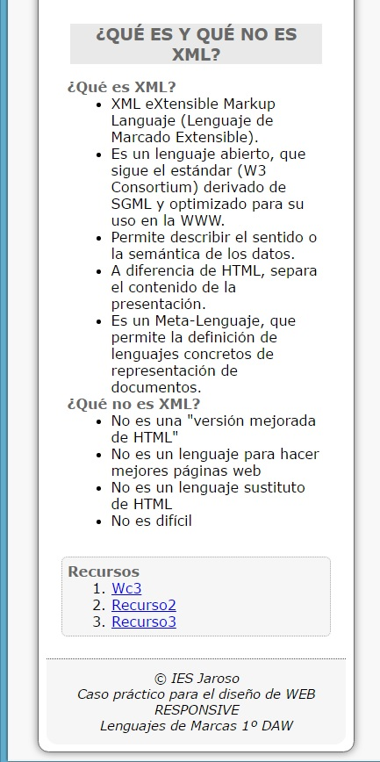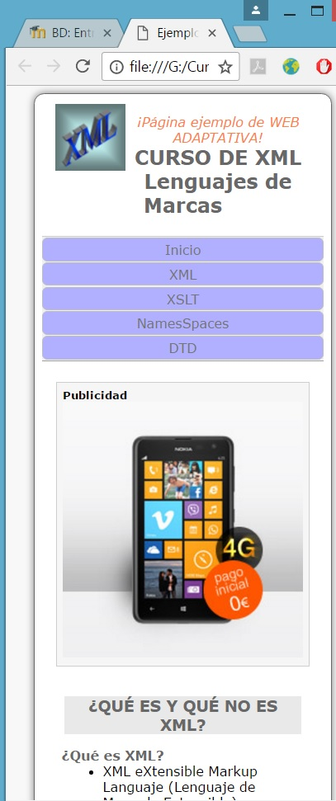

**Modo Tablet:**

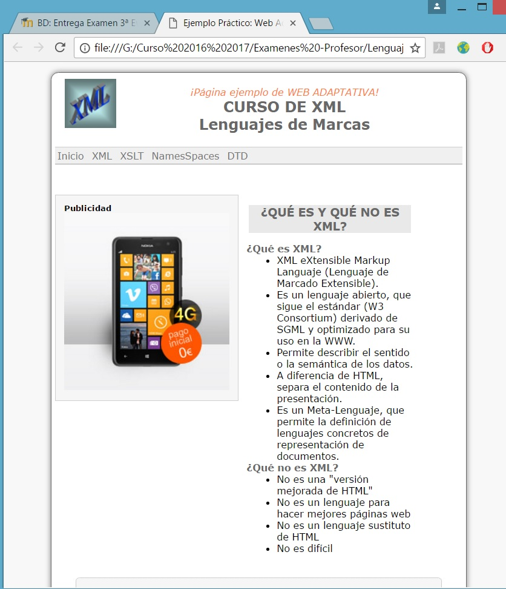

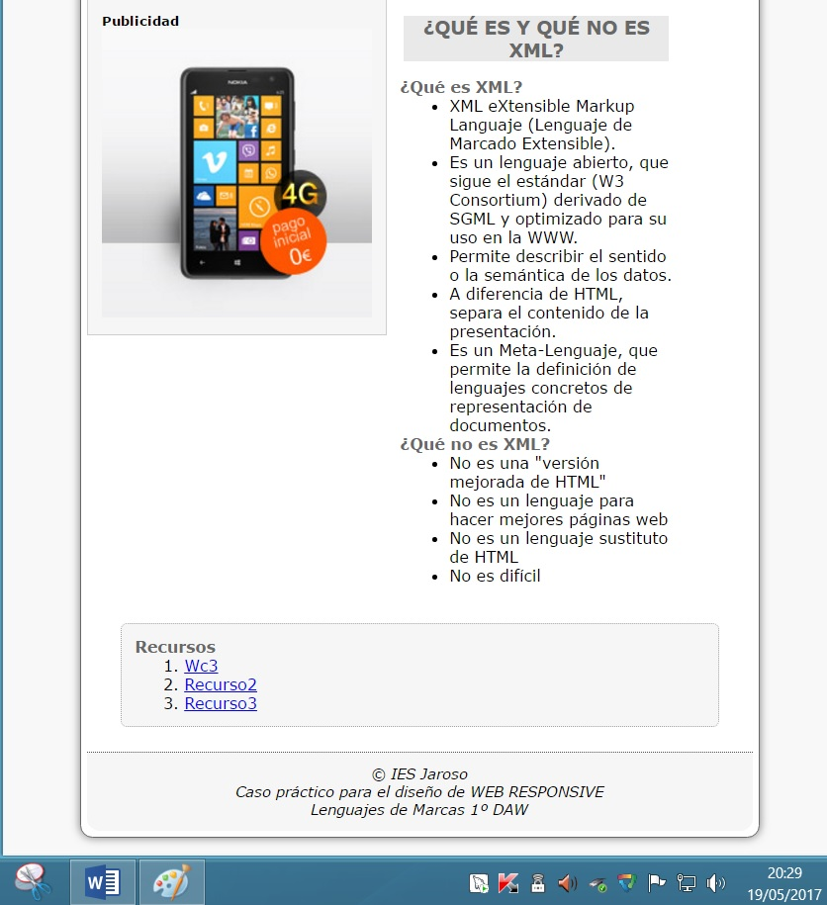

**Modo Pc:**

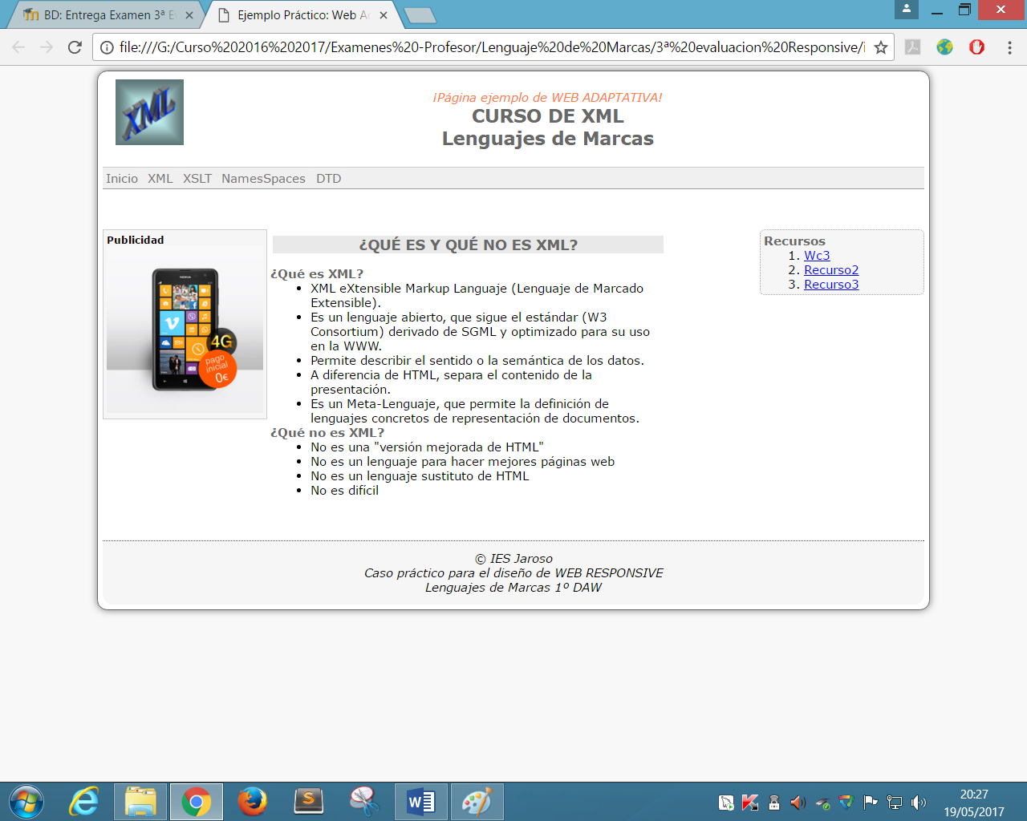

Aspecto del enlace cuando paso el raton por encima para modo pc, tablet y movil

